differenzproduktion
Differenzen existieren nicht einfach so. Auch wenn sie noch so natürlich und offensichtlich erscheinen, sondern gehen aus einem Prozess der Differenzproduktion hervor. Mit dem fast spielerischen Verschieben eines grafischen Elements beim hiesigen Beispiel – einem T-Shirt-Aufdruck von risom.de – wird angedeutet, dass zwischen Frau_Mann, männlich_weiblich kein natürlicher oder wesentlicher Unterschied besteht. Sondern die Konstruktion von Weiblichkeit/Männlichkeit in ihrer binären Ordnung über Bezeichnungsprozesse, über die Codierung von Kleidung, Frisuren, Körperteilen als geschlechtsspezifische Merkmale hergestellt wird. Die Durchsetzung von Differenzziehungen ist dabei mit Definitionsmacht verknüpft, deren Produktivität sich nicht zuletzt durch die Verfestigung der geschaffenen Differenzen zu kollektiven (Wahrnehmungs-)Kategorien manifestiert – was die Fliege wie selbstverständlich zum männlichen und die Haarschleife zum weiblichen Attribut werden lässt. Geschlecht kann in diesem Zusammenhang als eine naturalisierte Differenzachse verstanden werden, welche Gesellschaft und soziales Handeln strukturiert. (siehe auch Intersektionalität)
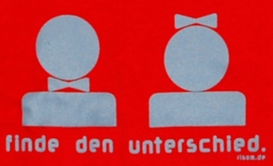Quelle: www.risom.de

